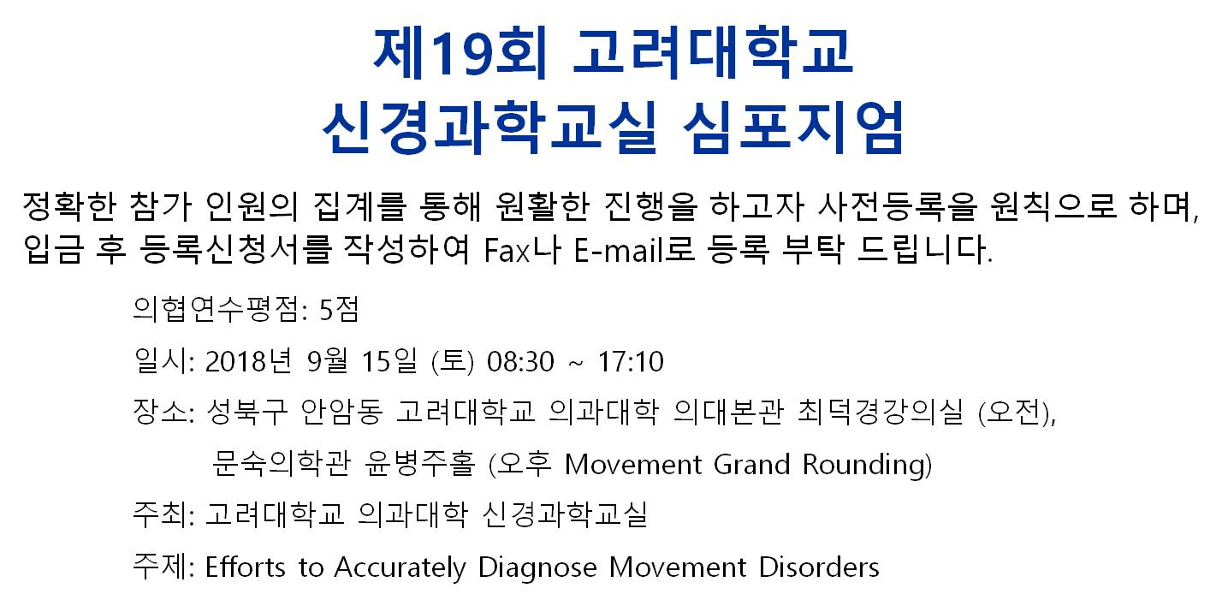

* **성명: ______________________________ 소속: __________________________**
* **강의신청: 오전 강좌 ( ), 오후 MGR ( )**
* **직위: 전공의( ) 전문의( ) 군의관( ) 공보의( )**
* **의사면허번호: _________________**
* **연락처: 전화 H.P   
   Fax: E-mail:____________________________**
* **입금자성명: _____________________   
  (등록은 무통장 입금만 되는 점 양지하여주시기 바랍니다.)**

